TwinCAT 3软件与威纶通触摸屏的ADS通讯
作者：陈利君
职务：华南区 技术工程师
公司：BECKHOFF中国
邮箱：l.chen@beckhoff.com.cn
日期：2019-02-19
摘 要：
（宋体、五号、首行缩进两个字符）对于支持ADS通讯的威纶触摸屏产品，可以通过ADS的方式和倍福的TwinCAT系统通讯，配置方便，修改灵活，支持断线后自动重连。后文将一一详细描述。
附 件：
序 号 | 文件名 | 备注

历史版本：
2014-07-20 | 沈强 | CX控制器和威伦屏通讯文档.pdf
 | 张洪彪 | 倍福PC TwinCAT 3软件与威纶通ADS通讯.docx
2014-01-22 | 朱元 | WeinView触摸屏与Beckhoff控制器实现ADS通讯.pdf
 | 威纶通 | 与Beckhoff通讯设置操作步骤.pdf
2019-02-15 | 梁剑晖 | 威纶通人机界面ADS通信加入倍福TwinCAT3变量信息.docx

免责声明：
我们已对本文档描述的内容做测试。但是差错在所难免，无法保证绝对正确并完全满足您的使用需求。本文档的内容可能随时更新，如有改动，恕不事先通知，也欢迎您提出改进建议。

参考信息：

目 录

1. 软硬件版本 4
1.1. 倍福Beckhoff 4
1.1.1. 控制器硬件 4
1.1.2. 控制软件 4
1.2. 威纶通 eView 4
1.2.1. 触摸屏硬件 4
1.2.2. 触摸屏开发软件 4
2. 准备工作 4
2.1. 网络接线 4
2.2. 设置触摸屏和PLC的IP地址 5
2.2.1. 触摸屏的IP设置 5
2.2.2. 倍福控制器的IP设置 5
2.3. 配置AMS路由信息 5
2.3.1. TC2或者TC3运行于Win CE 5
3. 操作步骤 5
3.1. 选择HMI型号 5
3.2. 设置倍福PLC 5
3.3. 导入TC3的PLC变量 5
3.4. 在界面上使用PLC变量 5
3.5. 运行效果 5
4. 常见问题 5
4.1. 在PLC中添加屏的AMS路由信息 5

文档正文要求
（文档编写完毕后，删除本页）
内容组成：
- 目录：模板中目录为“域”，如果内容超过10页，右键单击刷新域即可，否则可以删除
- 测试条件：
- 标注硬件完整型号及IMG，如CX5020-0125（IMG版本：CX1800-0411-0007 v3.92）；
- 软件版本，如：TwinCAT 3.1 Build 4024.7
- 准备工作：只要做一次但必须保证正确无误的步骤，比如接线（有条件建议使用示意图）、IP设置、加路由等
- 操作步骤：正常的操作截图，需保证截图完整清晰、步骤连续不跳步；部分操作说明需参考资料部分，请附带资料链接。
- 常见问题：在不同的测试和应用条件下，由不同的工程师积累的故障处理经验；也可对客户提出的一些特征性问题进行总结进行记录，有步骤部分请分步说明、必要时需配图。

截图：
- 必须截出查找路径及关键部分。避免软件整个界面截图，影响阅读，使用红框突出重点，图片可适当添加文字说明。
- 尽量使全文截图显示为同样的比例

正文字体和编号：
- 直接在模板上编辑文字，即可延用字体和编号设置
- 如果是复制粘贴来的文字，可使用格式刷，使之与全文风格一致

软硬件版本

倍福Beckhoff

控制器硬件
TwinCAT控制制器，PC或者EPC，包括：
嵌入式控制器：CX5020-0125（IMG版本：CX1800-0411-0007 v3.92）
工控机：C6xxx、CP2xxx、CP6xxx等

控制软件
笔记本和控制器都是基于TwinCAT 3.1 Build 4024.7版本

威纶通 eView

触摸屏硬件
以太网触摸屏，包括eMTxxx、MTxxx等。

触摸屏开发软件
EasyBuilder Pro V5.00.01 Build 2014.12.23及以上版本

安装包下载：EBproV6.02.01.274-20190111.zip

准备工作

网络接线
如果倍福控制器上有两个内置交换机的网口，比如CX90xx、CX1020，接线如下：
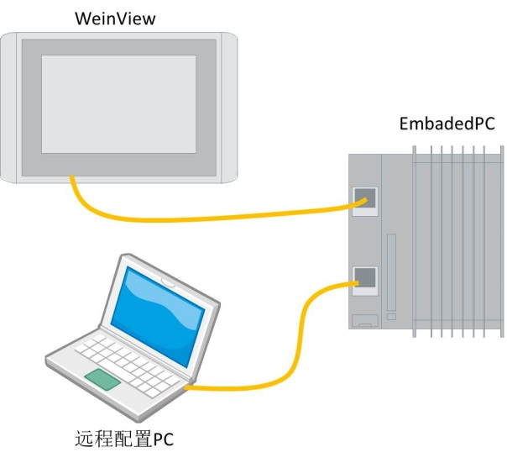
否则，需要使用一个普通的交换机将 编程PC、触摸屏、倍福控制器 三者连成一个局域网，才能用编程PC分别对屏和控制器进行配置。

设置触摸屏和PLC的IP地址
设置原则是，将触摸屏和倍福控制器（PLC）的IP地址和编程笔记本设置到同一网段，例如：

触摸屏的IP设置
在屏的界面手动输入IP地址为192.168.9.211，
子网掩码为255.255.255.0，
网关192.168.9.1也可以不填。

倍福控制器的IP设置
有的倍福控制器有多个网口和IP，这里要设置的是实际和屏连接的网口；

配置AMS路由信息
尽量使PLC的AMS地址需要和IP保持一致，也就是说AMS地址是在IP地址设定后在后面加.1.1，如下图所示：

TC2或者TC3运行于Win CE
使用之前提到的CERHost软件，在start—run中输入explorer进入资源管理器后，进入HardDisk\System路径，双击TcAmsRemoteMgr：

操作步骤

选择HMI型号

设置倍福PLC

导入TC3的PLC变量

在界面上使用PLC变量

运行效果
点击工程文件按钮，切换到工程文件窗口，点击下载（PC-HMI）将HMI代码下载到HMI即可。

常见问题

在PLC中添加屏的AMS路由信息

上海（ 中国区总部）
中国上海市静安区汶水路 299 弄 9号（市北智汇园）
电话: 021-66312666

北京分公司
北京市西城区新街口北大街 3 号新街高和大厦 407 室
电话: 010-82200036 邮箱: beijing@beckhoff.com.cn

广州分公司
广州市天河区珠江新城珠江东路32号利通广场1303室
电话: 020-38010300/1/2 邮箱: guangzhou@beckhoff.com.cn

成都分公司
成都市锦江区东御街18号 百扬大厦2305 室
电话: 028-86202581 邮箱: chengdu@beckhoff.com.cn

请用微信扫描二维码  通过公众号与技术支持交流 | 倍福官方网站：  https://www.beckhoff.com.cn  在线帮助系统：  https://infosys.beckhoff.com/index_en.htm
倍福虚拟学院：
https://tr.beckhoff.com.cn/

招贤纳士：job@beckhoff.com.cn
技术支持：support@beckhoff.com.cn
产品维修：service@beckhoff.com.cn
方案咨询：sales@beckhoff.com.cn

